郑州大学第一附属医院

2022年规范化培训康复治疗师招生简章

为进一步落实《国务院关于加快发展康复辅助器具产业的若干意见》（国发〔2016〕60号）《国务院关于印发“十三五”国家老龄事业发展和养老体系建设规划的通知》（国发〔2017〕13号）等文件精神，加快培养康复治疗师、康复辅具配置等人才，满足医院发展和院校毕业后治疗师继续教育与职业发展的需要，充分利用我院丰富的医学教育资源，培养具有专业理论知识和临床实践能力的康复治疗师，为全省及全国输送合格的康复治疗师，郑州大学第一附属医院现面向全国招收康复治疗师，并进行规范化培训。
一、规范化培训背景
康复治疗师规范化培训是指在完成康复治疗专业院校基础教育后，在培训基地医院接受系统化、规范化、专业化的康复治疗专业培训，是毕业后医学教育的重要组成部分，是康复治疗师人才梯队培养的重要环节。当前随着医改的不断深化和人民群众多样化、多层次健康服务需求的不断提高，对康复治疗的服务内涵和外延提出迫切需求，对康复治疗师队伍的服务能力提出更高要求。开展康复治疗师规范化培训是培养合格康复治疗师的重要途径，是提高临床医疗质量、保障医疗安全的有力举措，对于提高康复治疗师队伍整体素质和服务能力水平具有重要意义。
二、医院设备条件
郑州大学第一附属医院是河南省规模最大的集医疗、教学、科研、预防、保健、康复于一体，具有较强救治能力、较高科研水平和国际交流能力的三级甲等综合医院和省部共建医院，是河南省最大的高级医疗卫生人才培养基地。河医院区占地237亩,建筑面积35万平方米,病区133个。东院区占地345亩，建筑面积78万平方米,病区86个。北院区占地100亩，建筑面积1.9万平方米,病区17个。南院区占地面积189亩，规划建筑面积40万平方米，目前在用建筑面积35万平方米，病区43个，拥有地下停车位3100个。河医院区康复区域面积5000平方米，郑东院区康复区域面积3500平方米，南院区康复区域面积3600平方米，郑州大学临床技能训练中心5600平方米。每年培训全省急救医护人员、全省乡村医生、本院医护人员、医学本科生、硕士生、博士生、留学生等超过万余人次。
康复医学科是一个多专业技术型学科，工作范围涉及多学科，具有广阔的发展前景，有物理治疗、作业治疗、言语治疗、心理治疗、康复工程等亚专业，成员包括康复医师、物理治疗师（PT）、作业治疗师（OT）、言语治疗师（ST）、心理治疗师、假肢与矫形技师等。郑州大学第一附属医院郑东院区康复医学中心与航空港院区康复医学中心，包含康复医学科病房、高压氧治疗中心、康复医学训练中心、康复门诊治疗部。其中郑东院区康复医学训练中心占地3000平米，南院区占地3600平米，设有作业治疗大厅、物理因子治疗室、物理治疗大厅、儿童康复治疗室、盆底康复室、心肺康复评估治疗室、冲击波治疗室、康复评定室、言语治疗室、吞咽治疗室、针灸室、肌电图室、虚拟现实训练室及特殊人群治疗室等，同时配套先进的治疗设备，如：上肢康复机器人、下肢康复机器人、手指机器人、天轨（悬吊系统）、卡伦智能化运动分析与训练系统、冲击波治疗仪、生物反馈刺激仪、干扰电治疗仪、强磁刺激仪、经颅直流电治疗仪、红外偏振光治疗仪、强激光治疗仪、超声治疗仪、蜡疗仪、冷疗、MOTOMED训练器、MTT训练套组、各种助行器、DMS、悬吊设备、假肢矫形器专用制作设备等。现在我科开展了神经疾病康复、骨关节疾病康复、疼痛康复、心肺康复、产后康复、儿童康复等。应用现代康复的各种治疗技术，如新Bobath治疗技术、PNF、运动再学习、感觉统合训练、Maitland关节松动术、Muliigan动态关节松动术、各类整骨整脊手法、各类筋膜处理技术、SFMA、FMS、DNS、PRI、MTT、各类悬吊技术、吞咽综合治疗技术等。科室在疼痛康复方面有着较突出的优势，尤其是冲击波治疗方面。科室在郑东院区的三个中心（保健中心、康复中心、国际医学中心）中都承担重要任务。目前，承担着全省患者的康复诊疗任务，承担着医学生的各项教学任务，承担着进修生、规培生的临床带教工作，积累了丰富的经验，向社会培养和输送了一批批合格的康复治疗师，促进了河南省康复治疗师队伍的发展和康复治疗技术水平的提升。
三、培训目的
通过为期两年的系统、规范化培训，使康复治疗师掌握本学科常见的伤病和残疾的功能评定、康复治疗方法，掌握相关学科的临床诊疗基础知识，达到具有独立从事康复治疗工作和领导康复治疗团队工作的能力。培养既有坚实的专业理论基础、又具有较强的临床实践技能的康复治疗师，向社会输送康复治疗师人才。
四、招生条件
1.拥护党的路线、方针、政策，政治思想端正，遵纪守法。
热爱康复治疗师工作，身心健康，具有良好的职业道德、职业素养，能胜任康复治疗师工作。
2.大学本科：高中起点、统招全日制高校本科康复治疗学专业2022年应届毕业生。
硕士研究生: 统招全日制康复治疗学专业本科起点、统招全日制硕士2022年应届毕业生（截至2022年7月取得全日制本科及以上学历毕业证）。
3.自愿参加康复治疗师规范化培训，遵守医院培训管理制度，能按规范化培训大纲要求完成培训任务。
五、招生名额
医院拟向全国招收康复治疗师规范化培训学员15名。
六、招生程序
1.网上报名时间：2022年3月22日-4月12日
2.网上报名方式：https://www.wjx.cn/vj/ePayAoi.aspx网站或识别下方二维码填写报名信息。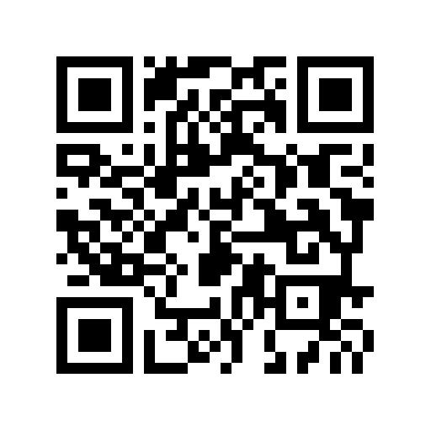

3.现场确认：2022年4月23日14：30—17:30，携带材料进行现场确认（未进行现场确认者视为自动放弃报名资格）。
4.现场确认地点：河南省郑州市金水区龙湖中环路1号，郑州大学第一附属医院郑东院区门诊负一楼康复治疗大厅。
5.现场确认需携带以下材料：
（1）报名表1份（见附件），签名需手写；
（2）身份证原件及复印件1份，要求正反面复印到A4纸上；
（3）高中毕业证原件及复印件1份；
（4）大学本科毕业证原件及复印件1份（如有，请提供）；
（5）学位证原件及复印件1份（如有，请提供）；
（6）毕业生就业推荐表原件及复印件（需加盖学校公章）；
